ПО СЛУЧАЮ ОТКРЫТИЯ НОВОГО БУТИКА В ГИНЗЕ ZENITH ПРЕДСТАВЛЯЕТ ВТОРОЕ ИЗДАНИЕ ЧАСОВ CHRONOMASTER REVIVAL LUPIN THE THIRD

ТОКИО – Среда, 14 октября 2020 г.: В честь торжественного открытия своего нового бутика в Гинзе Zenith представляет новую версию часов Chronomaster Revival Lupin The Third – 2nd Edition, а также знакомит своих поклонников с коллекцией Zenith Icons, куда вошла избранная подборка отреставрированных винтажных моделей.

Новый магазин в токийском квартале Гинза стал первым флагманским бутиком Zenith, где воплотился новый концептуальный подход бренда, в центре которого лежит искусство сторителлинга. Благодаря использованию оригинальных интерактивных инструментов посетителям предлагается уникальный мультисенсорный опыт, позволяющий по-новому взглянуть на историю Zenith. Удобно расположенный на улице Намики Дори в квартале Гинза, самом престижном торговом районе японской столицы, бутик Zenith отличается неповторимой атмосферой и высоким уровнем обслуживания клиентов.

В интерьерах бутика теплые нейтральные тона растворяются в насыщенной синеве композиционного центра: длинная синяя ковровая дорожка словно переходит в озаренное сиянием звезд ночное небо на потолке. После знакомства с обширной коллекцией представленных часов и широким ассортиментом лимитированных и эксклюзивных серий посетители смогут отдохнуть в лаунж-баре «Story Bar» и посмотреть видеофильмы о самых знаковых часах, чтобы еще глубже погрузиться во вселенную Zenith и узнать больше о личностях, оставивших неизгладимый след в истории Мануфактуры. Даже когда двери бутика закрыты, каждый желающий, подойдя к витрине и отсканировав логотип на стекле, сможет запустить захватывающее панорамное видео, которое отправит его в путешествие сквозь пространство и время на Мануфактуру Zenith и расскажет о таких ключевых фигурах в судьбе компании, как ее основатель Жорж-Фавр Жако и часовой мастер Шарль Вермо, спасший легендарный калибр El Primero.

Коллекция Zenith Icons делает первую остановку в бутике Ginza

Новый бутик Zenith в токийском районе Гинза также стал первым магазином бренда, где была реализована новая концепция Zenith Icons: теперь ценители часов смогут приобрести модели из подборки самых знаменитых и популярных среди коллекционеров винтажных часов Zenith, которые были выкуплены, отреставрированы и сертифицированы Мануфактурой и которые продаются эксклюзивно в бутиках Zenith. В подборку вошли легендарные хронографы, история которых была тщательно исследована и задокументирована Департаментом наследия Мануфактуры.

Благодаря архиву, охватывающему все модели Zenith, выпущенные с момента основания компании в 1865 году, а также обширному перечню запасных частей, винтажные часы Zenith Icons могут быть отреставрированы в том же месте, где они были изначально изготовлены, и с использованием оригинальных деталей – такую услугу предлагают лишь немногие часовые производители.

Zenith приглашает своих клиентов посетить новый бутик, где они смогут в комфортной обстановке познакомиться с самыми выдающимися творениями Мануфактуры, приобретая которые они будут уверены в подлинности часов, их происхождении и высоком качестве проведенных реставрационных работ.

Lupin the Third, глава вторая

В 2019 году Мануфактура Zenith выпустила часы, которые, можно сказать, создавались в течение почти 50 лет – Chronomaster A384 «Lupin The Third», первые часы, вдохновленные японским аниме-фильмом. После ошеломляющего успеха часов первой серии и очередного, уже второго по счету, появления часов Zenith в манге Lupin The Third компания Zenith с гордостью представляет Chronomaster Revival Lupin The Third – 2nd Edition.

Решение о выпуске специальной лимитированной серии, ограниченной тиражом в 200 экземпляров, возникло после второго появления часов Zenith в аниме-саге Lupin The Third. Прототипом для «мультяшных» часов, по-видимому, послужил хронограф A384 El Primero, что свидетельствует об огромной популярности этого механизма в 1970-е годы. Часы Chronomaster Revival Lupin The Third – 2nd Edition имеют белый циферблат с контрастными черными счетчиками хронографа (такой вариант оформления получил у ценителей часового искусства прозвище «панда»). Подобно оригинальному хронографу A384 и часам из аниме-сериала, новая модель дополнена стальным браслетом типа «лестница». На прозрачном сапфировом стекле задней крышки, которое позволяет наблюдать за работой калибра хронографа El Primero, выгравировано изображение Дайсуке Джигена, друга Люпена III, главного героя сериала. В настоящее время модель Chronomaster Revival Lupin The Third – 2nd Edition представлена исключительно в бутике Zenith Ginza, но уже скоро ее можно будет приобрести и в других бутиках компании, а также в интернет-магазине Zenith и магазинах дистрибьюторов.

ZENITH: НАСТАЛО ВРЕМЯ ДОТЯНУТЬСЯ ДО ЗВЕЗДЫ.

Zenith стремится вдохновлять на то, чтобы следовать мечте, воплощать ее в жизнь. С момента своего основания в 1865 году компания Zenith представляла собой первую часовую мануфактуру в современном смысле этого слова. Производимые в ее стенах часы становились спутниками неординарных личностей, мечтавших о великом: среди них были Луи Блерио, который первым в истории перелетел через Ла-Манш, и Феликс Баумгартнер, совершивший рекордный прыжок в свободном падении из стратосферы.

Благодаря уже ставшим путеводной звездой инновациям Zenith предлагает исключительные механизмы часов, разработанные и созданные на Мануфактуре. Компания постоянно расширяет границы возможного: от первого автоматического хронографа El Primero до самого «быстрого» хронографа El Primero 21, способного замерять время с точностью до сотых долей секунды, или модели Inventor, в которой был использован высокотехнологичный регулятор хода, состоящий из одного-единственного монолитного компонента (против более чем 30 у традиционной системы). Формируя будущее швейцарской часовой индустрии с 1865 года, Zenith продолжает создавать часы для тех, кто не боится бросить вызов самому себе. Настало время дотянуться до звезды.

Chronomaster Revival Lupin The Third – 2nd Edition
Артикул: 03.L384-2.400/07.M384

Основные особенности: Модель, созданная на основе часов из оригинальной японской манги «Lupin the Third». Корпус Original 1969 диаметром 37 мм. Автоматический хронограф El Primero с колонным колесом.
Лимитированная серия из 200 экземпляров.

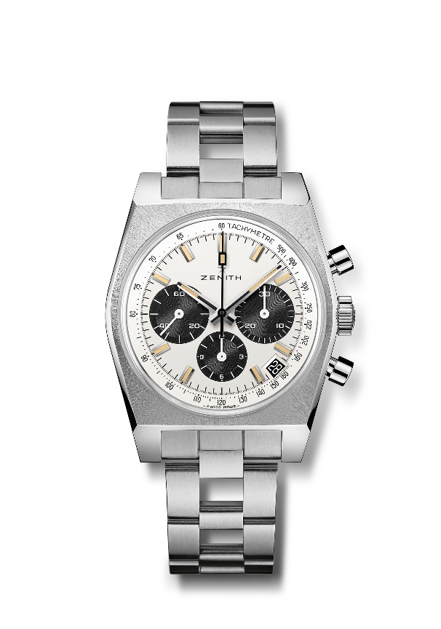
Механизм: El Primero 400, автоматический подзавод

Частота колебаний: 36 000 полуколебаний в час (5 Гц)

Запас хода: 50 часов

Функции: Центральные часовая и минутная стрелки. Маленькая секундная стрелка в положении «9 часов». Хронограф: центральная стрелка хронографа, 12-часовой счетчик в положении «6 часов», 30-минутный счетчик в положении «3 часа». Тахиметрическая шкала. Указатель даты в положении «4 часа 30 минут».
Корпус: 37 мм

Материал: нержавеющая сталь

Циферблат: белый лакированный циферблат с черными счетчиками
Водонепроницаемость: 50 метров

Цена: 9400 CHF
Часовые отметки: фацетированные, с родиевым напылением и люминесцентным покрытием Super-LumiNova®SLN бежевого цвета
Стрелки: фацетированные, с черным родиевым напылением и люминесцентным покрытием Super-LumiNova®SLN бежевого цвета

Браслет и застежка: браслет «лесенка» из стали

